TÀI LIỆU VẬN HÀNH
TOOL ĐỒNG BỘ DỮ LIỆU MÁY CHẤM CÔNG

Cài đặt SDK máy chấm công

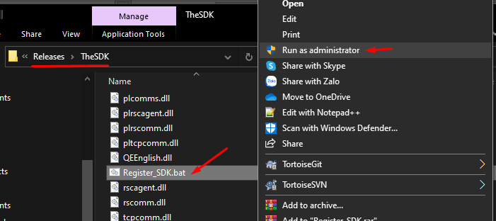

Cấu hình hệ thống

Vào file DeviceAbriDoor.exe.config để thực hiện cấu hình

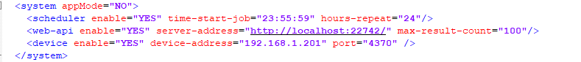

appMode:
- YES: mở ứng dụng windown để thao tác đồng bộ dữ liệu từ máy chấm công lên máy chủ QLNS
- NO: tool sẽ chạy ngầm trong Windown Service

Scheduler: dùng để cấu hình thời gian thực hiện đồng bộ dữ liệu từ máy chấm công lên máy chủ QLNS

WebApi: dùng cấu hình địa chỉ máy chủ QLNS

Device: dùng cấu hình địa chỉ máy chấm công

Cài đặt tool vào Windown Service

Cấu hình AppMode trong file DeviceAbriDoor.exe.config như sau

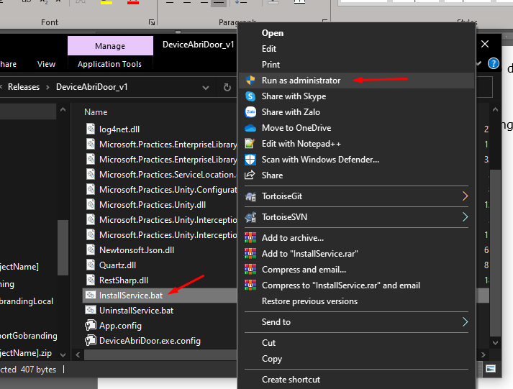

Sau đó, bấm y => Enter để thực hiện cài đặt vào Windown Service
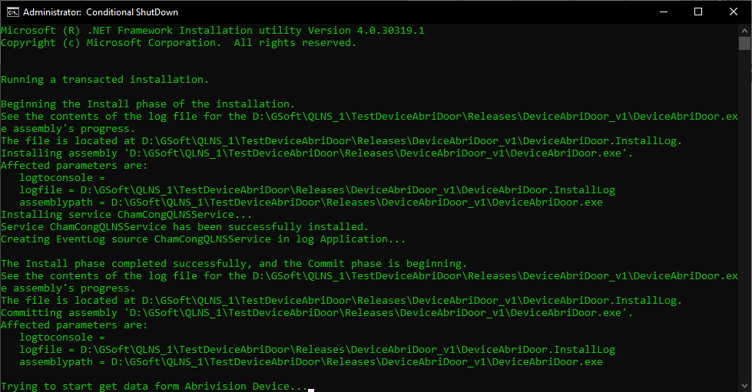

Hương dẫn chạy App Windown

Cấu hình AppMode trong file DeviceAbriDoor.exe.config như sau

Sau đó, mở ứng dụng App Windown

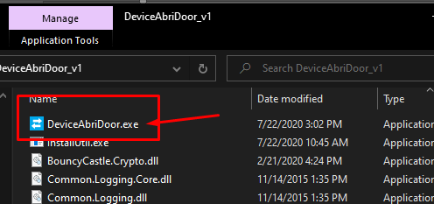

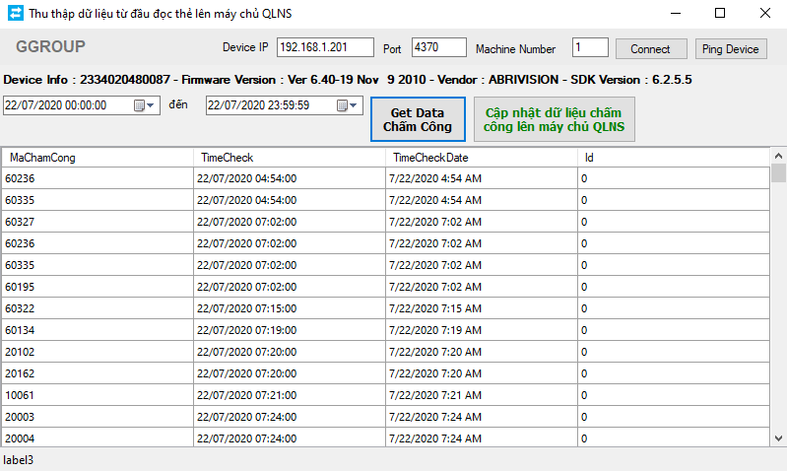

Kiểm tra lịch sử hệ thống

Vào folder source => folder logs => file LOG.log

